DIRECCIÓN GENERAL DEL ARCHIVO NACIONAL

Departamento Administrativo-Financiero

Proveeduría Institucional

Subproceso de Contratación Administrativa

INSTRUCTIVO PARA SEGUIMIENTO DE TRÁMITES DE CONTRATACIÓN ADMINISTRATIVA DE LA DIRECCIÓN GENERAL DEL ARCHIVO NACIONAL
La Dirección General del Archivo Nacional utiliza el sistema de compras públicas SICOP, lo cual permite la visibilidad de todo el proceso de compras. Para realizar gestiones dentro de este sistema se presenta el siguiente instructivo, el cual permitirá realizar las siguientes acciones:
- PARA CONOCER LOS CARTELES PUBLICADOS DE BIENES Y SERVICIOS DEL AÑO EN CURSO (DECISIÓN ADMINISTRATIVA DE INICIAR UN PROCESO DE CONTRATACIÓN Y SUS ASPECTOS MÁS RELEVANTES)
- PARA CONOCER LAS OFERTAS RECIBIDAS UNA VEZ REALIZADA LA APERTURA PARA CADA PROCESO DE COMPRA.
- PARA VER EL OFERENTE ESCOGIDO, LAS RAZONES Y CRITERIOS QUE JUSTIFICARON SU ESCOGENCIA.
- PARA VER UN CONTRATO.
- PARA VER UN PROCESO DE CONTRATACIÓN (CARTEL, OFERTAS, CONTRATO) DE LOS ÚLTIMOS CINCO AÑOS.
En caso de consultas o de requerir asistencia, sírvase contactarnos al correo-e proveeduría@dgan.go.cr. Será un gusto poder atenderle.

A.PARA CONOCER LOS CARTELES PUBLICADOS DE BIENES Y SERVICIOS DEL AÑO EN CURSO (DECISIÓN ADMINISTRATIVA DE INICIAR UN PROCESO DE CONTRATACIÓN Y SUS ASPECTOS MÁS RELEVANTES)
- Ingrese al sitio web a través de Internet Explorer (no se recomienda el uso de otros navegadores) haciendo click aquí, o bien copiando y pegando el siguiente enlace:

www.sicop.go.cr

- Click en la pestaña “Expediente electrónico”

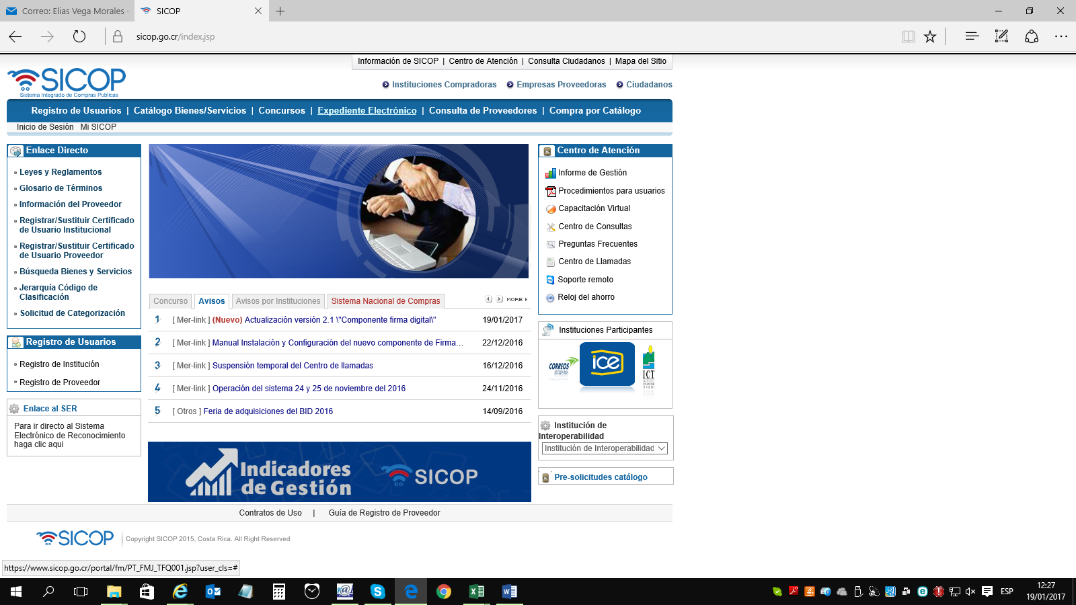

- En esta pantalla debe dar click en “buscar” y en la pantalla que se abre ubicar a la Institución ya sea por nombre como Junta Administrativa del Archivo Nacional o por su número de cédula jurídica 3007042029.

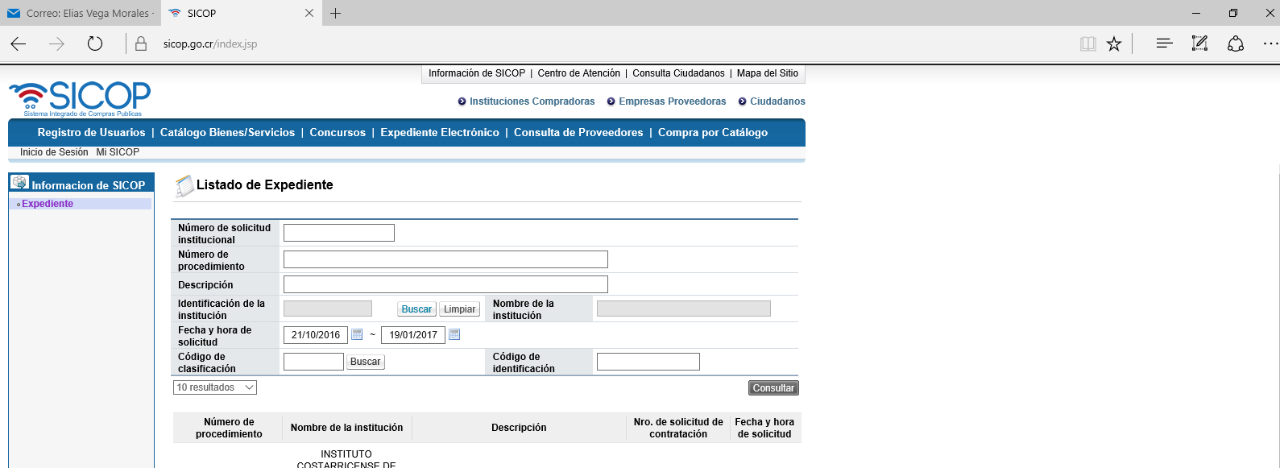

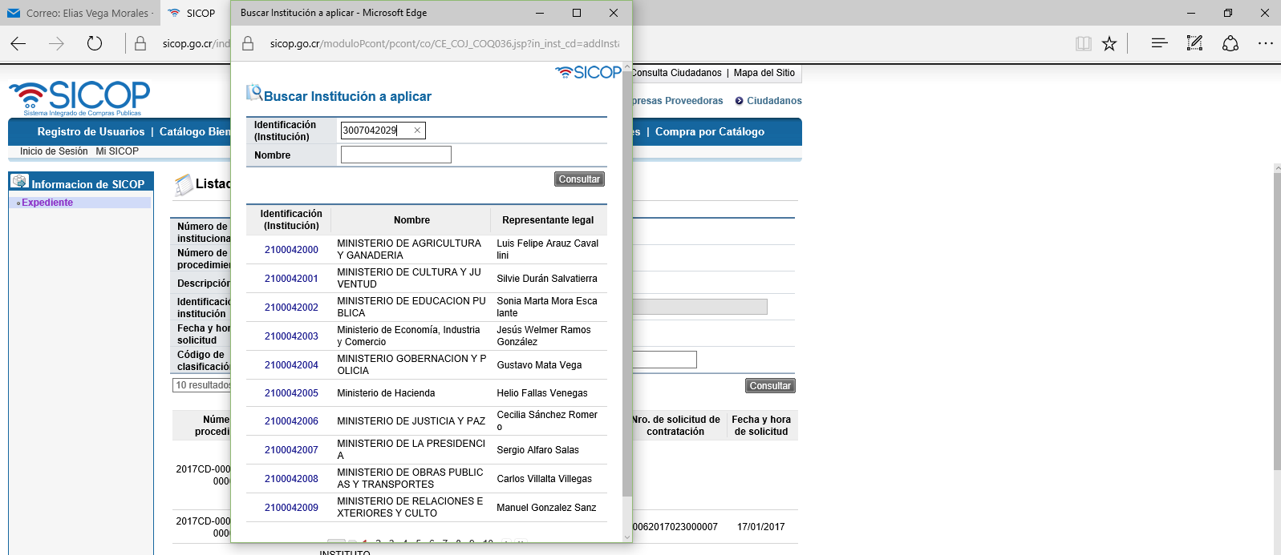

- Click en el botón “consultar” y luego click sobre el número de cédula jurídica de la Institución, de la siguiente forma:

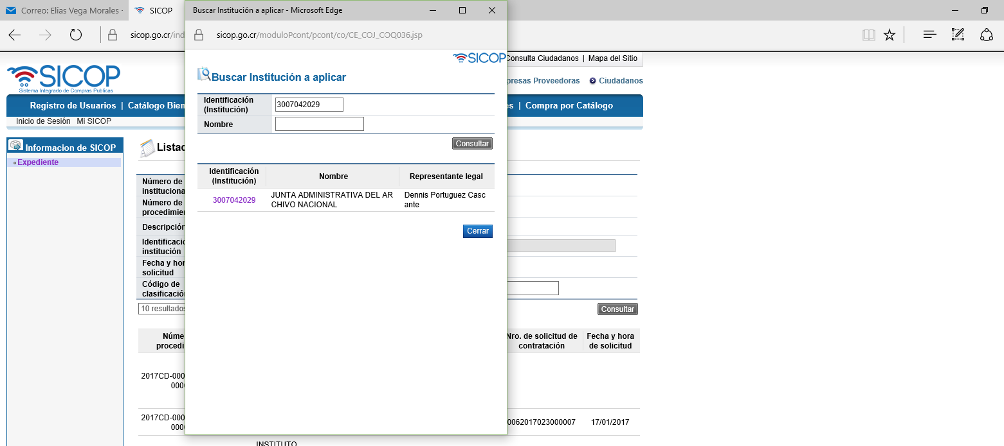

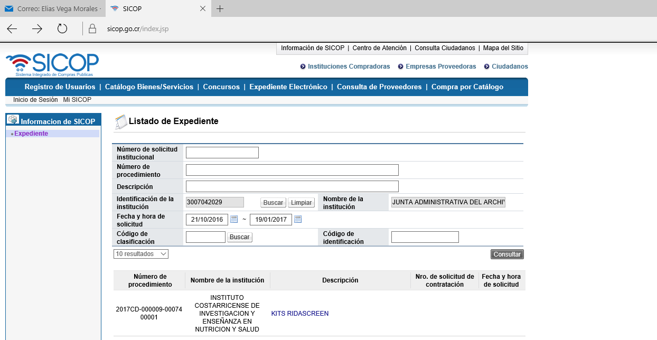

- Realizado lo anterior se mostrarán los expedientes electrónicos de compras de la Institución, a los que puede ingresar haciendo click en cada descripción de la contratación.

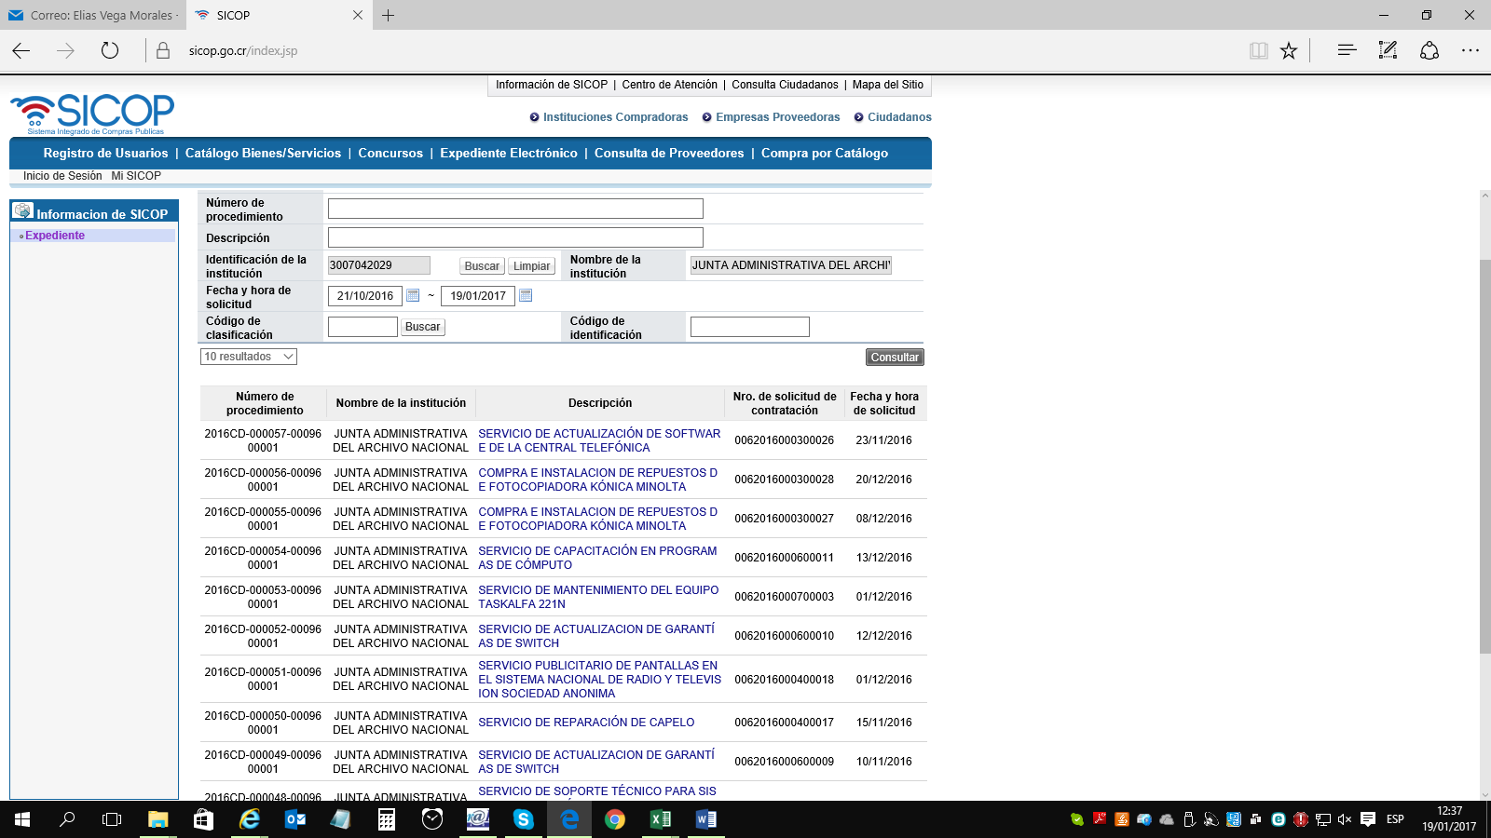

B.PARA CONOCER LAS OFERTAS RECIBIDAS UNA VEZ REALIZADA LA APERTURA PARA CADA PROCESO DE COMPRA.
- Realice la búsqueda del expediente de contratación descrita en el punto A. de este documento.

- Una vez ubicado el trámite deseado, ingrese en este haciendo click en la descripción de la contratación

- De esta forma usted ha ingresado al expediente electrónico de la contratación en donde podrá observar cada una de las etapas de la compra desde la Solicitud de Bienes y Servicios que dio origen al trámite, el cartel, el contrato y el estudio de ofertas entre otros. Para visualizar las ofertas presentadas ingrese en la sección 3. Apertura de ofertas del cartel del expediente de compra y click en consultar:

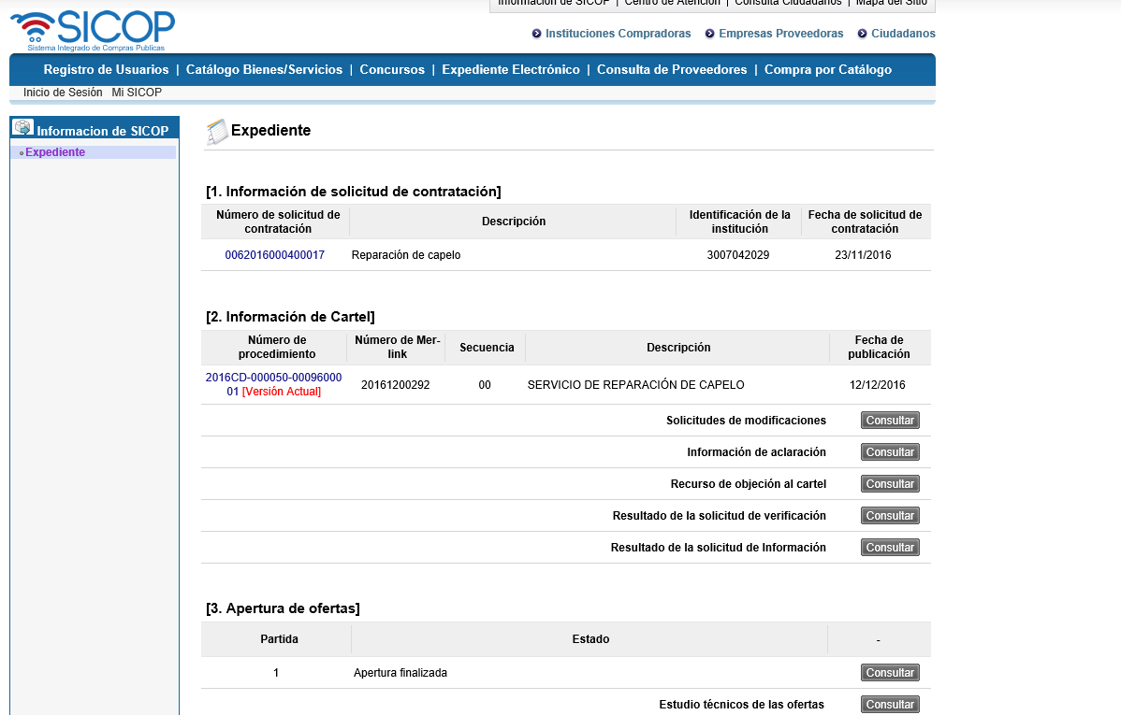
Aquí podrá observar las ofertas presentadas las cuales se muestran de la siguiente forma

C.PARA VER EL OFERENTE ESCOGIDO, LAS RAZONES Y CRITERIOS QUE JUSTIFICARON SU ESCOGENCIA.
- Realice la búsqueda del expediente de contratación descrita en el punto A. de este documento.

- Una vez ubicado el trámite deseado, ingrese en este haciendo click en la descripción de la contratación

- De esta forma usted ha ingresado al expediente electrónico de la contratación en donde podrá observar cada una de las etapas de la compra desde la Solicitud de Bienes y Servicios que dio origen al trámite, el cartel, el contrato y el estudio de ofertas entre otros. Para visualizar la recomendación de adjudicación ingrese en la sección 4. Información de adjudicación del expediente de compra y click en “consultar”, ya sea en recomendación de adjudicación o en acto de adjudicación:

Aquí podrá observar la recomendación de adjudicación o la adjudicación de la oferta elegida, las cuales se muestran de la siguiente forma:

D.PARA VER UN CONTRATO
- Realice la búsqueda del expediente de contratación descrita en el punto A. de este documento.

- Una vez ubicado el trámite deseado, ingrese en este haciendo click en la descripción de la contratación

- De esta forma usted ha ingresado al expediente electrónico de la contratación en donde podrá observar cada una de las etapas de la compra desde la Solicitud de Bienes y Servicios que dio origen al trámite, el cartel, el contrato y el estudio de ofertas entre otros. Para visualizar el contrato ingrese en la sección 5. Información del contrato y click en “contrato”:

Aquí podrá observar el contrato de compra el cual se muestra de la siguiente forma:

E.PARA VER UN PROCESO DE CONTRATACIÓN (CARTEL, OFERTAS, CONTRATO) DE LOS ÚLTIMOS CINCO AÑOS.

- Realice los pasos de búsqueda de la Institución descritos en el punto A. de este documento.

- En esta pantalla podrá buscar los trámites por fecha que ha llevado a cabo la Institución. Cabe señalar que el uso de SICOP en la Institución se da a partir de junio del año 2016. Información de compras de años anteriores debe realizarse a través del sistema CompraRED.

